Вопросы для тестирования

ВАРИАНТ 1

1. На схеме указать направление тока:

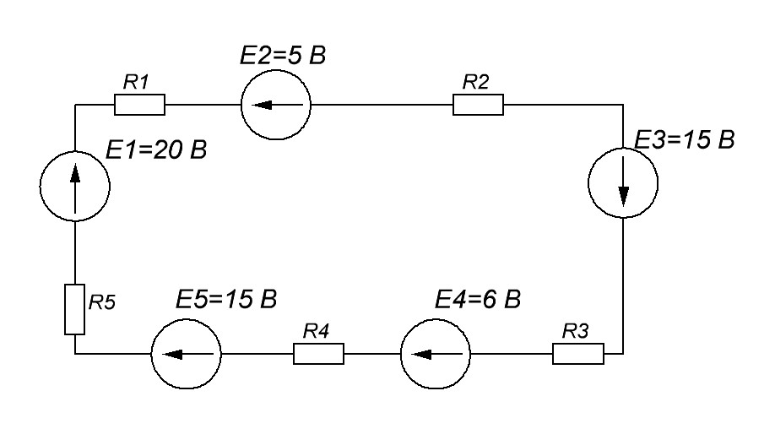

1. Нарисовать схему электрической цепи, если её векторная диаграмма имеет следующий вид:

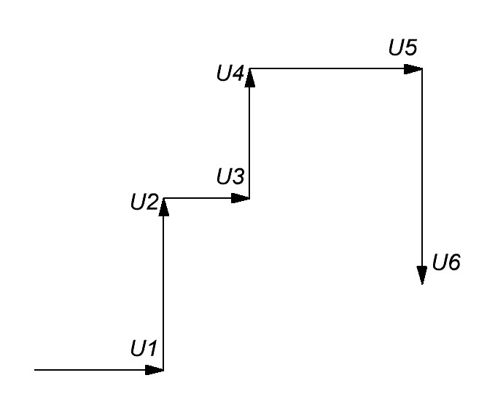

1. В каких из указанных цепей возможен резонанс токов:

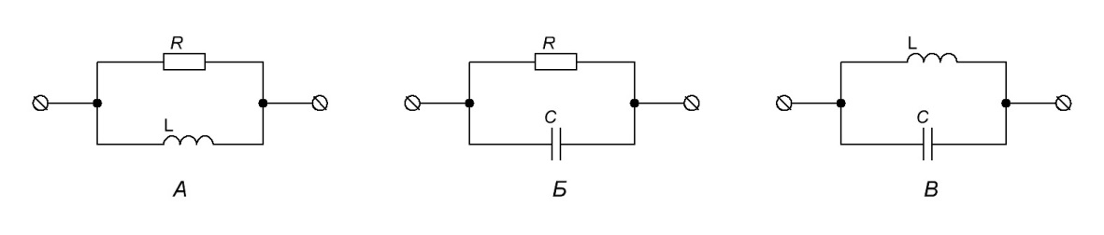

А) Б

Б) В

В) А

1. Определить реактивное сопротивление катушки xL, если индуктивность L = 1 мкГн, а частота сигнала *f* = 500 Гц.
2. Определить реактивное сопротивление емкости xC, если емкость С = 35,5 мкФ, а частота сигнала составляет *f* = 100 Гц.
3. Исправьте ошибки в таблице, приведенной ниже:

|  |  |  |  |  |
| --- | --- | --- | --- | --- |
| СИЛА ТОКА | 200 мА | 0,0002 | Ом |  |
| МОЩНОСТЬ | 2 кВт | 200 | Кл |  |
| ЗАРЯД | 200 мкКл | 2000 | Дж |  |
| НАРПЯЖЕНИЕ | 0,2 кВ | 0,2 | Вт |  |
| СОПРОТИВЛЕНИЕ | 0,02 Мом | 20000 | А |  |

7. Общая емкость батарей из 4 одинаковых конденсаторов (ёмкость которого равна 2мкФ), соединенных как показано на схеме, равна:

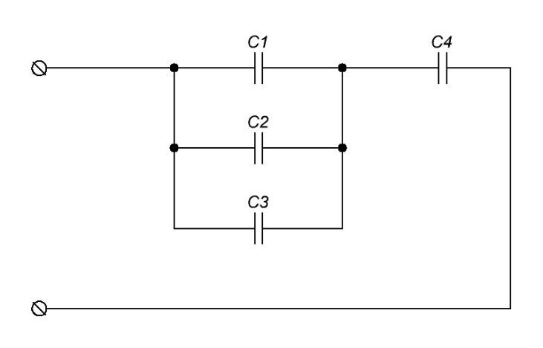

А) 2 мкФ

*Б) 1,5* мкФ

В) 3,4 мкФ